114年9月16日餐點照片
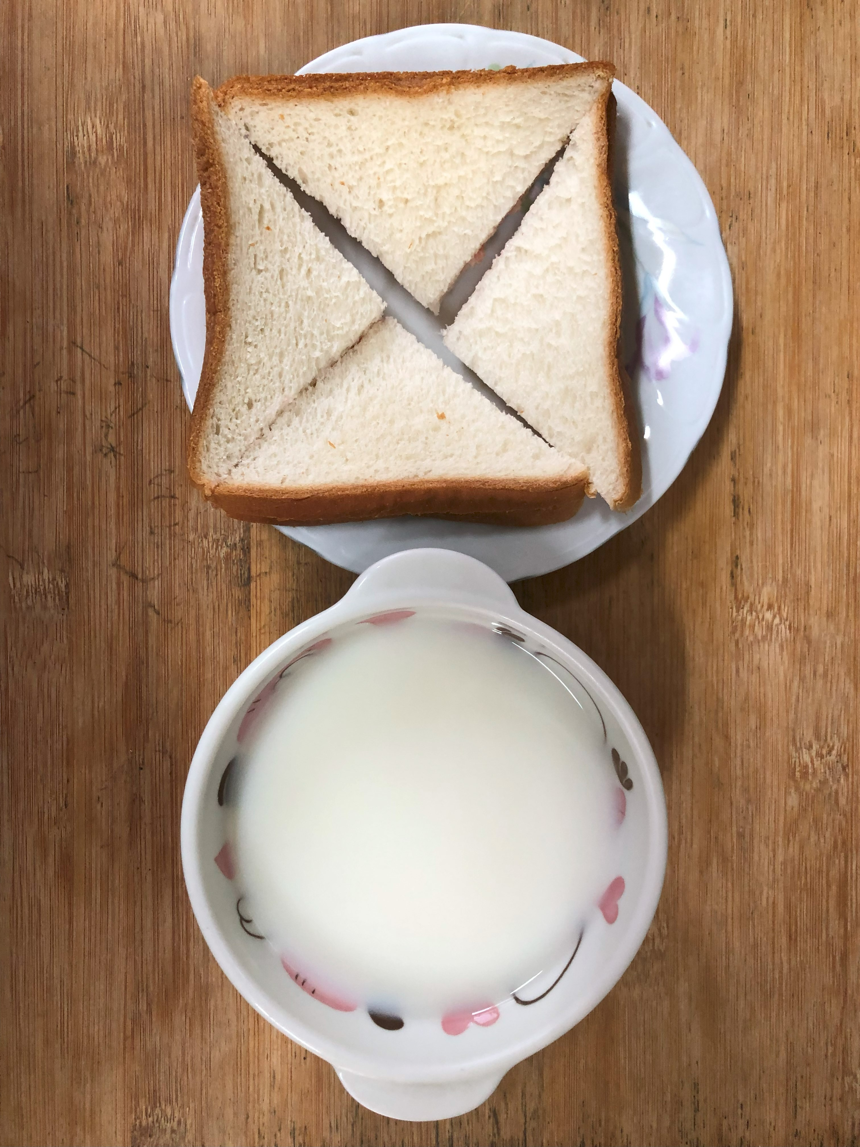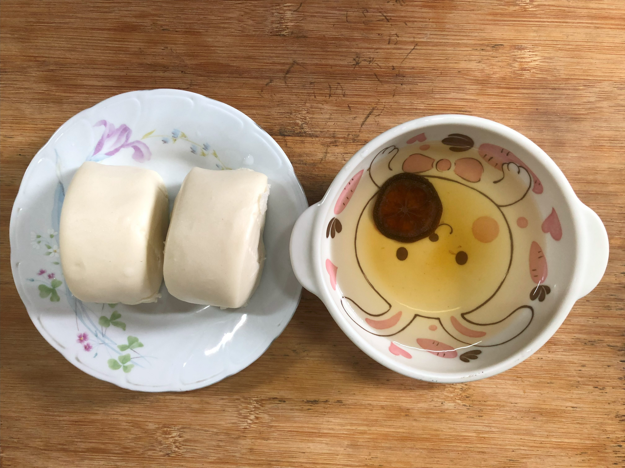
早餐(奶酥厚片、牛奶) 下午點心(牛奶饅頭、檸檬茶)
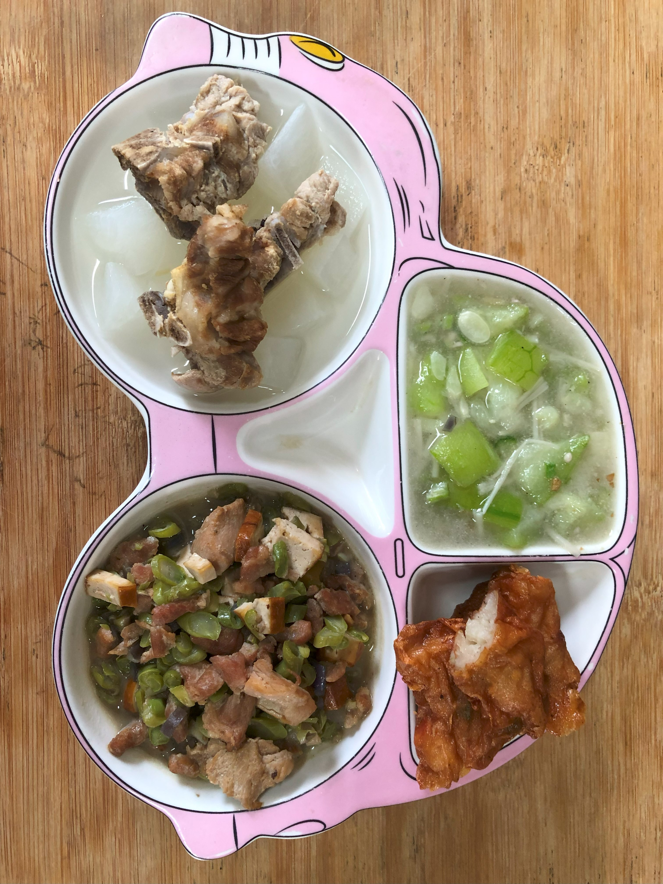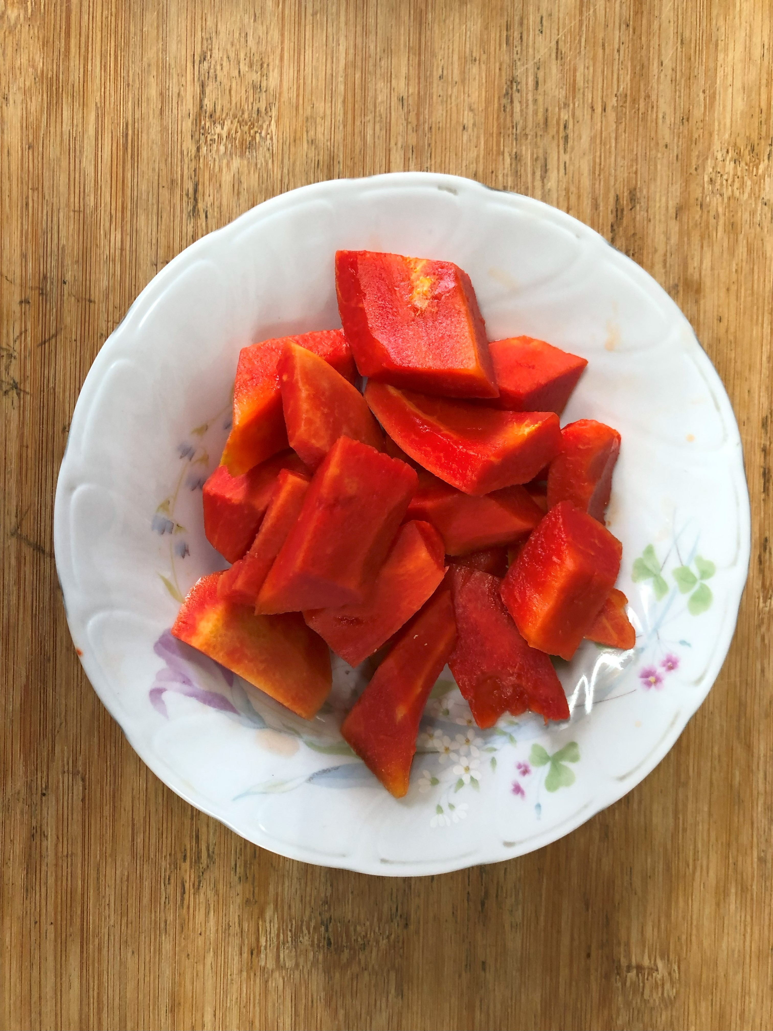
午餐(花枝捲、清香五色小炒、炒青菜、排骨籮蔔湯、水果)

